第三章 地图概括
【教学目的】
通过本章教学，使学生理解并初步掌握地图概括的实质、意义，地图概括的影响因子，地图概括的主要方法等。
【重点难点】
教学重点：地图概括的实质，地图概括的影响因子，地图概括的主要方法等。教学难点：地图概括的实质及地图概括方法分析。
第一节 地图概括概述
一、地图概括的实质及意义
地图学中“地图概括“一词最初源于拉丁文。解放初期我国在将加蕾耶夫斯娅的俄文版《制图学》译为中文时，将该词翻译为“制图综合”，并一直沿用至今。
根据《牛津英汉字典》，译文出版社《新英汉同典》和地质出版社的《俄华简明测绘词典》等，在《新编地图学教程》一书中，又将该名词统一翻译为“地图概括”。可见“地图概括”与“制图综合”含义实质是一样的，只是表达不同而已。
地图概括，是地图编制的重要环节。其实质就是采取简单扼要的手法，把空间信息（地球表面的信息）主要的本质的数据提取后联系在一起，形成新的概念。地图概括包括取舍与概括两大环节。通过有目的的取舍、概括揭示制图区域或制图对象最主要的、本质性的特征和分布规律。
取舍：就是从制图区域中选取主要的、本质的地理事物，舍去次要的、非本质性的的事物。
概括：就是对制图对象的形状，数量和质量特征进行化简。包括图形概括（去掉轮廓形状的碎部，以突出事物的总体特征）和数量和质量特征的化简（即减少分类和分级的数量，以缩减客观事物的差别）。
取舍和概括不是任意的，而是根据地图比例尺、用途和制图区域的地理特征，对地图上各要素及共同内在联系加以分析研究，选取和强调主要的事物和本质的特征，而舍去次要的事物和非本质的特征。
地图概括意义体现在两大矛盾的协调：（1）地图图幅有限性和制图对象的丰富性；（2）地图几何精确性与地理适应性。地图概括的水平和质量对地图恰当地反映各地理要素的特征、分布规律与相互联系，保证地图质量具有重要意义。
二、地图概括的步骤
地图概括的步骤可归纳为：分类、化简、夸张、符号化四步。在制图过程中四个步骤间互相影响，不能截然分开的。
1分类
可分类定义为空间数据的排序、分组或分群。根据地理信息的异同，在集合成类的过程中，既有归并，也有拆分。例如“河流”的定义，指沿地表低凹部分呈线形分布经常性或周期性水流，包括常流河段或季节件河。而常流河又分中心通航河段和不通航河段。
—般地说，地图内容的分类是依照地物的属性划分的，这种划分由需要及图解限度而定。例如土地利用分类，分类的详细程度程度决定于使用目的以及成图的比例尺。小比例尺制图，土地利用分类程度概括。反之，在大比例尺图上，分类就会更细化。
分级是另一种形式的分类，即对空间数据按数量等级差异划分为若干个级别。例如高程值是连续面上的离散数据，而等高线是由等间隔的或渐增的计量曲线所构成。将统计值分为若干级表示，有助于统计面的定性及定量分析。再如，根据统计资料，将某区域人口密度数据划分为若干个等级进行统计制图，以反映该区域人口空间分布差异。
2简化
简化可定义为显示空间数据的重要特征，删除不重要的细部。依比例尺和目的的不同，它包括地理信息的取舍和图形简化两个方面。
根据制图区域特征、制图比例尺以及制图目的对制图内容进行取舍或图形简化。假定有—组道路，普通公路的宽度为30m，简易公路的宽度为20m，大车路的宽度为10m，在1:20万的地形图上，相应的宽度为0.15、0.1、0.05mm。在我国的西部省区，由于交通还不够发达，它们会被全部选取，而在我同东部省份，若全选取上便会使线状道路过分稠密，因而必然会将一些低等级道路舍弃。再如，比例尺的变更影响着图形要素的变化，比例尺愈大，图形愈详细，反之简化。
3夸张
夸张可定义为提高或强调符号的重要特征。它与编图的目的和用途密切相关，并体现在地图设计过程中。例如，在小比例尺图中，中国东部海岸线的长江口以南的海岸线形状就就是夸大的，以此强调其岩质海岸多弯曲的特征。可见，夸张突出了地理适应性特征，但破坏了地图的精确性。
4符号化
符号化就是将空间数据通过分类、简化、夸张等方法所获得的记号，根据其基本特征、相对重要性和相关位置制定成各种图形。地图上的一切都体现出它是符号的模型，制图者就是运用这些记号，使空间数据的每个概念，构成的一个事件，以及它的地理分布来实现符号化。制作符号就是使空间数据成为视觉可见的图形。因此，符号化的过程也就是地图可视化的过程。
三、影响地图概括的因素
地图概括的程度主要取决于地图比例尺、地图主题和用途，制图区域地理特征、制图资料详细程度等。一般说，比例尺愈小，概括程度愈高。
1地图的用途和主题
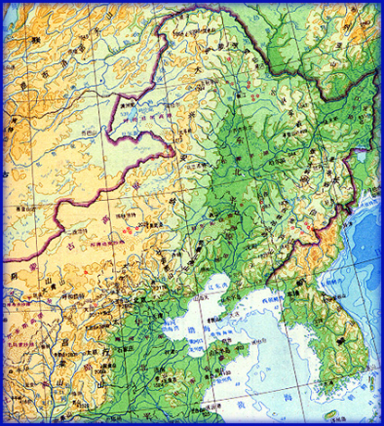
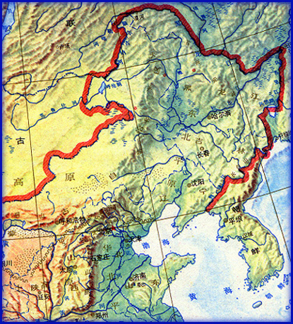
编图目的与任务不同，图上反映空间数据的广度和深度亦不同，地图的用途是地图概括的主导因素。例如，同是比例尺1；100万的华北地区地图，中学用的教学挂图和参考性的行政地图，内容繁简有很大的差别。前者只要满足教学大纲的要求，区分行政省份、主要山川川和城市，以及反映一般自然地理概念即可(图3-1)；但后者除了上述内容外，还需要表不出华北地区所辖各县的行政界线、详细的河流和交通线。表示方法上两者也有较大的差异。教学地图符号粗大，色彩对比性较大，以便在课堂学习时全教室里的学牛都能看得清楚；行政地图则需要使用较小的符号，以容纳较多的地理信息。
图3-1 地图的用途和主题的影响

地势图
地理图
地图主题决定要素的重要程度和选取，必然影响地图概括。例如相同比例尺的水资源图和交通图，前者要详细表示水系，应尽量选取一切可能的小支流与湖泊，不放弃人工水体(水库、运河)，面积较小的水上建筑物可以用符号表示，以反映水系的工程差异。而图上的居民点、交通线要素等选取则较少；相反，在交通图上，铁路和公路要根据运营的情况尽量表示，而水系要素可少选。
同一种地理要素的选取也受地图主题的影响。以居民点为例，在地势图上不必强调表示每—个县级行政中心，而在政区图上则尽量表示各级行政中心。在经济地图上只表示与经济数据有联系的居民点，而不管它的行政意义。
2地图比例尺
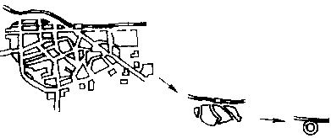
地图比例尺是决定地图概括数量特征的主要因素，限定了制图区域幅面和要素总量。例如，地面上1km²内所对应的图上面积随比例尺而变化，1:5万的地图上有4cm²，1：25万地图有0.25cm²，而1:50万地图上只有0.45mm²。显然，在各种比例尺图上要表示同样数量的地物是不可能的。开始时还能显示居民点的碎部，继而要对居民点进行形状的简化，最后只好采用圆圈符号，而这个圆圈符号也已经超出了居民点的真实比例了（图3-2）。
图3-2 不同比例尺图上居民点图形的变化
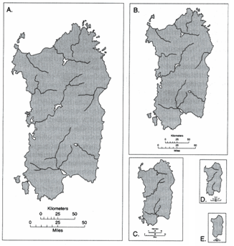
地图比例尺的变更，制约图上地物的质量特征（要素质量特征的表示受幅面限制）（图3-3）。例如大比例尺地图上的河流可以表示出河宽、水深、流向、流速、河床质地和能否徒涉等。但在相同区域的小比例尺地图上，大部分河段特征由于幅面太小面无法表示，只有河网结构成了地图概括后的主要内容。
图3-3 比例尺影响地图概的数量和质量特征

3制图区域的地理特征
区域的自然和经济条件，同样的地理事物在不同地区具有不同意义，因而影响对区域的表达。例如我国江南水网地区，水系和居民点主要由密集的河渠和分散的居民点组成，居民点多沿河岸和渠道排列，由于河网过密，势必影响其它要素的显示。因此，在制图规范中对这些地区需要限定河网密度，一般不表示水井、涵洞等。而在我国西北干旱区，蒸发量大大超过降水量，干河床多，常流河少，季节给水的河流和井、泉附近，成为人们生活、生产的土要基地。制图规范对这些地区规定必须表示全部河流、季节河和泉水出露的地点。
4数据质量
地图概括是以空间数据为基础，数据的种类、特点及质量直接影响地图概括的质量。
空间数据：包括图表、影像、统计数据和文字资料。
5图解限制
地图的内容受符号的形状、尺寸、颜色和结构的直接影响，并制约着概括程度和方法。
影响符号最小尺寸设计的因素：视觉分辨能力；印刷与绘制技术；地物意义和地理环境等。
第二节 地图概括的主要方法
一、取舍
1取舍原则
- 选取与地图主题相关的内容，舍去无关的内容；
- 选取反映地图主题的主要类别,舍去次要类别；
- 选取主要类别中的主要事物，舍去已选取的类别的次要事物。
2取舍顺序
从整体到局部，从主要到次要，从高级到低级，从大到小。
选取时要从总体出发, 按照先主要后次要, 先高级后低级, 先大后小的选取顺序,最后还要从整体上进行分析, 以保证制图区域的总体特征反映制图对象的主次关系。同时又要使地图内容丰富，地图负载量适当，清晰易读。
3取舍方法
- 图解计算法：用于居民点选取；
- 等比数列法：用于河流等线状地物要素的选取；
- 区域指标法：适用于各类要素的选取；
- 开方根规律：用于从大比例尺图向小比例尺图的缩编。
1）图解计算法
以单位面积内能容纳的符号面积负载量(S)确定符号选取数量指标的方法。一般用于居民点的选取（图3-4）。
确定单位面积内能容纳的符号数(n):

n = S/(q + p)
图3-4 图解计算法
= S/(r ² + 3.5 d ² )

2）等比数列法
用等比数列确定地图要素选取的方法——苏联学者鲍罗金根据心理物理学试验，察觉到同一要素的等级差别常遵循等比数列的规则。
以河流在支流选取上的应用为例,按等比规则：
以河流支流选取应用为例（表1）,按等比规则：
河流长度分级 A1, A2,…An ，Ai = A1 · ri -1
河流间距分级 B1, B2,… Bn ，Bi = B1 · pi -1
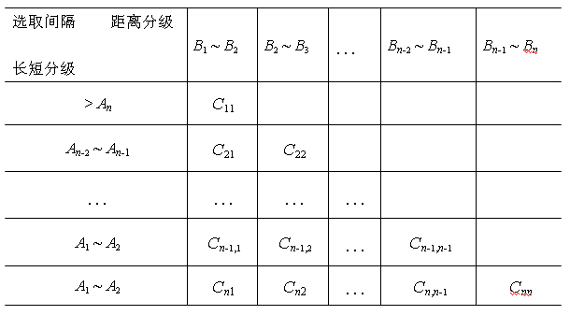
这里, r, p 为辨认系数(公比) ,可令 r = 1.3， p = 1.5
表3-1 等比数列模式
表格中，C11, C22,…, Cnn 为河流应保持的最小间隔，令
Cii = ( Bi+ Bi+1 ) / 2
3）区域指标法
小比例尺地图概括过程：
- 搜集与编辑空间数据：原始地图的镶嵌和比例缩小
- 研究区域地理特征：编制确定要素选取的区域指标图
- 提出区域概括定量指标，如下例（表3-2，图3-5）。
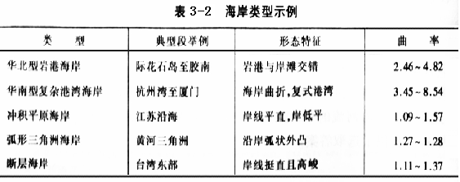
4）开方根法
德国地图学家特普费尔 (F.Topfer) 提出的方案：新编地图所应选取的地物数量与原始地图地物数量之比符合原始地图与新编地图的比例尺分母之比的平方根。
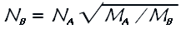
这里，N为图上地物数，M为比例尺分母，A为原始图，B为新编图。
例如，由一张1：5万地形编绘成一张1：10万地形图，在相应的范围内，原始地图有居民点78个，则新编地图上的居民点N_{B}此应为：
但是，选取地物的多少，除了与比例尺有关外，还要受到多种因素的影响。例如地物的重要程度不同，各种用途的地图符号尺寸不同等。
因此，特普费尔又在基本公式上增加符号尺寸改正系数C和地物重要性改正系数D，将公式扩展为：
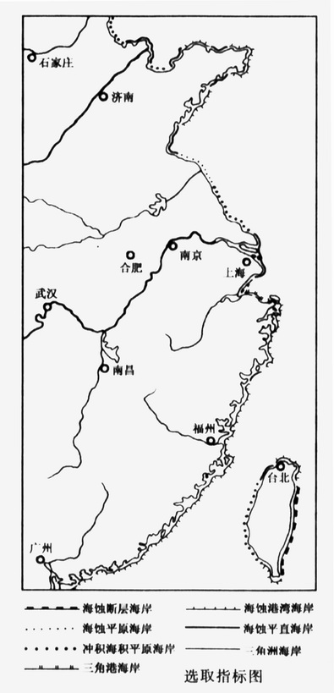
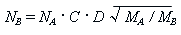
图3-5 选取指标图
对于符号改正系数C，可能出现三种情况：
⑴ 符合方根规律，且随比例缩小，则有C1 = 1
⑵ 不符合方根规律，但新图与原图符号尺寸相同。
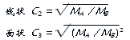
⑶ 不符合方根规律，且新图和原图符号尺寸也不同 ：
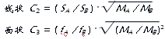
地物重要性改正系数D的三种情况：
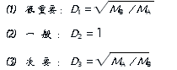
综上，开方根规律的一般公式可写为：
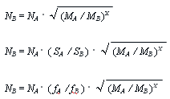
这里，x为选取级，可设为 0, 1, 2, 3
开方根规律的基本特点：
⑴直观地显示了地图概括时从重要到一般的选取标准，是一个有序的选取等级系统。
⑵是线性方程，在地图比例尺固定的条件下，地物选取的比例一致。
⑶未考虑到地理差异，特别是制图地物分布的密度变化。
⑷选取级x的调整可适当弥补地理差异的影响。

二、概括
1数量特征的概括
根据制图比例尺的差异，对制图对象数量等级进行细分或合并的过程。例如，区域人口密度分布图。制图比例尺大，数量分级数多，反之亦然。具体方法有：
分级：指对选取的制图对象按数量分布差异进行分等划级的过程（图3-6）。
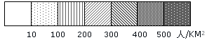
图3-6 人口密度分级图例（7级）

合并：根据制图需要对制图资料中有关数量等级进行合并的过程，一般在从大比例尺图向小比例尺图缩编中，则需要对制图对象数量等级进行适当合并（图3-7）。
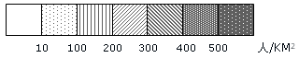
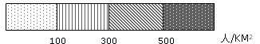
图3-7 不同比例尺图人口密度分级图例

2质量特征的概括
根据制图需要, 按质量特征对制图对象进行分类、归并的过程。如土地利用分布图。制图比例尺大，制图对象分类更详细，反之概括。具体方法有：
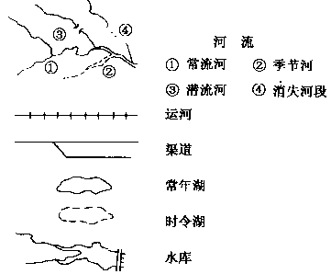
分层归类：地图上的分类可分为两种情况，对于普通地图，制图部门独立地制定图例、图式，使普通地理要素按不同的比例尺纳入规范要求。对于专题地图，遵从该专题的学科分类。在比例尺变换时，专题作者需要和编图作者商讨在地图上表示专题分类的详细程度。
如图3-8，1971年版1：10万地形图有详细的水系分类。当比例尺变换至1：25万时．这个分类仅保留了河流、运河、常年湖、水库，其它都在分类上消失。
类型合并：
用概括的分类代替详细的分类，或者说将当前类型并入上一级的类型等级中。如将水田、旱地合并为“耕地”；将石桥、铁桥、木桥合并为“桥”。
经过层次归类的空间数据，具有明确的先后层次顺序，随着比例尺的缩小，按数据的质员特征来合并，减少类型数量。
3-8 水系的分类

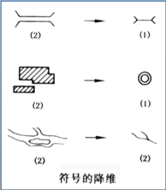
3图形特征的概括
根据制图需要, 对制图对象图形特征进行简化概括的过程。图形特征包括：内部结构及外部轮廓
1）简化
降维转换 表示数据的符号图形产生维量变化，称为图形等级转换。
点状符号是1维的数据，线状符号和面状符号是一种2维的数据，比例尺缩小或同级比例尺的制图目的不个同时，运用符号表示数据的图形产生维量的变化，它对地图的载负量影响很大。
如四3-9，居民点从一个平面图形(2维)转换为圆圈符号(1维)，河流从双线的线状符号，变更为单线(同是2维)，实测的桥梁(2维)转换为桥梁符号(1维)，都是降维的结果。
图3-9 降维转换
碎部删除 去处那些因比例尺缩小而无法清晰显示的图形碎部特征（图3-10）。
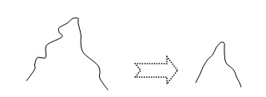
碎部删除原则：
图3-10 碎部删除
- 保持轮廓图形和弯曲形状的基本特征；
- 保持弯曲转折点的相对精确性；
- 保持不同地段弯曲程度的对比。

任何线状地物或面状地物，其轮廓都是点的连续，而这些点所构成的曲线中，只有能反映旧线弯曲形状特征的点才是特征转折点(数学上称反曲点)，是构成图形的支柱。只有保持这些转折点才能保持线状和面状地物的形状相似性。
保证图形形状简化后相似性的具体方法有：
- 按拉最小尺寸限定弯曲的取舍；
- 按开方根规律简化形状。
2）夸张
有时候为了显示或强调物体的平面图形特征时，本来应按比例删除的小弯曲，反而夸大表示。例如小比例尺地图上的一个湖群地区，在比例尺缩小以后，不对一些主要的湖泊适当放大，就显示不出这个湖区的地理特征。新编地图可能不适于量测，然而它反映了区域的地理面貌。包括不依比例的放大与位移。
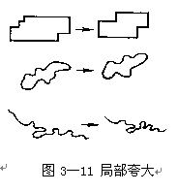
局部夸大 —些有许多微小弯曲的河流，如果按核比例尺机械地化简，这些弯曲将会全部被删除，多弯曲河流将变成笔直的河段，反而歪曲了河流的特征。因此，必须对一些弯曲进行局部夸人(图3—11)。其它地理要素概括时也会出现类似的情况。
3）位移
为了保持地图上各地理要素相互位置关系的对比，当对某要素进行夸大表示时，其它地理要素也要做相应的位置调整。
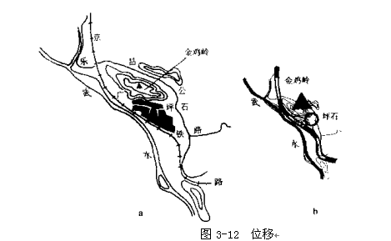
例如，粤北坪石金鸡岭路段(图3-12)：南向是武水，中间是京广铁路，北面是金鸡岭。在小比例尺地图上，武水位移量最小，而坪石、金鸡岭已经移到东边去了。
4）合并
由于比例尺的缩小，将图上间隔小于规定尺寸的图形加以合并（图3-13）。
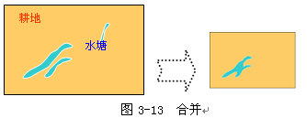
合并与删除是一个问题的两个方面。删除等高线所表示的谷地，就等于两边山脊的合并。城市街道的删除就造成街区的合并。比例尺缩小以后，也造成森林的互相合并。
4）分割
合并的结果可能导致图形某些特征的丢失，为了弥补这一缺陷，有时根据制图需要对合并后的图形再作适当的分割（图3-14）。
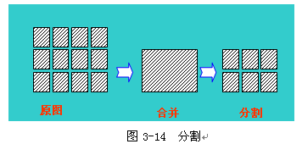
但分割造成图形的变形很大，一般不常用。

第三节 地图概括的现代发展
计算机制图使现代地图的编制更多地摆脱手工劳动，它对地图概括提出的要求是：总结概括的规律，研究地图概括过程的计量化和模型化，充分利用地图数据库和地理信息系统，以解决概括的各种问题。
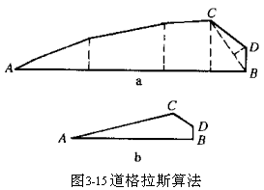
较早的机助制图作业，是对空间数据的点和面的处理，利用点的删除构成新的图形。1973年由Douglas-Peucker简化线状数据点的连接，被认为是一种很好的概括方法。这种方法是从整体出发考察一条线段(图3—15)。首先选取线的两端点A、B，然后计算线段内其余各点到两端点连线的垂直距离，如果这些点(如C点)到直线距离大于域值就被保留，如小于域值则删去。再从C点到B点考察有无新的大于域值的点，设D点大于域值，可被保留，新的线段ACDB连接组成。此外，此外，曲线的平滑方法可以采用二次多项式平均加权法、张力样条函数插值法等。曲面拟合的方法也常用于等值线模型的概括。
现代数学中的模糊集合论、图论、分形几何学的引入，促进了地图概括的进步。模糊综合评判方法计算地物的评判值，并研究它的结构模型，改进了等比数列法；图论的方法计算节点和边的强度值，对线划地物，如道路、河流的概括有相当帮助等。
分形方法：（70年代中期创立）：通过自相似性的研究和计算，可认为保持线状符号的分维数是地图概括的准则——评价比图的方法。
近年来，我国研究地图概括方法的学者已经成为—个群体，发表了多篇地图概括的研究报告或专集。最近有学者对线状要素图形综合的渐进方法研究，提出了渐进式线状要素两种图形综合法，即基于三角形的纯几何渐进方法和基于图形基本单元“弯曲”的渐进方法，明显优于Douglas-PeuckerDo的线状概括步骤。
国外市场上已出售自动、半自动地图概括系统，一些地理信息系统可提供有限概括功能，能实施对线状符号的简化及面状符号的分割或合并。可以预言，新的一个世纪，应用计算机处理的地图概括的算法和软件将成为地图编制中的主要工具。

